Seconda Parte: LE FONTI INFORMATIVE

Definizione

Una fonte può essere definita come una raccolta di informazioni ottenute attraverso specifiche procedure di osservazione e misura.

Tipologie di fonti informative

Si propone una classificazione di fonte informativa che tiene conto del processo di raccolta dei dati e precisamente:
- dati primari
- dati ricavati per analogia
- dati secondari.

Dati primari

I dati primari rappresentano dati raccolti mediante indagini statistiche ad hoc e cioè svolte appositamente per il problema sotto analisi.

Dati ricavati per analogia

Le informazioni su una situazione decisionale sono ricavate esaminando situazioni analoghe già studiate. I dati ricavati per analogia possono essere ottenuti utilizzando il metodo del caso di studio oppure attraverso una simulazione. Nell’approccio del caso di studio (metodo molto usato nella ricerca di marketing e nelle procedure di benchmarhing) si analizzano situazioni che sono simili al problema sotto studio allo scopo di trovare una spiegazione o modelli operativi da applicare. L’analisi viene svolta con strumenti non statistici in quanto non esiste un collettivo da studiare ma l’interesse è focalizzato sulla singola unità (il caso di studio). L’operazione di simulazione intende costruire un sistema analogo a quello del mondo reale che riguarda il problema sotto studio. A tale scopo è necessario predisporre una rappresentazione semplificata del sistema reale, in modo che mediante un modello matematico sia possibile simulare il funzionamento del sistema.

Dati secondari

Comunemente, col termine dati secondari si intende (in contrapposizione ai dati primari) dati già disponibili, raccolti per scopi diversi rispetto ai nostri obiettivi. I dati secondari vengono classificati in dati interni ed esterni. I primi sono prodotti e raccolti all’interno della struttura di appartenenza; gli altri originano all’esterno di essa. I dati secondari esterni possono provenire da una molteplicità di fornitori: dati statistici di organizzazioni ufficiali, governative, di organismi di categoria, associazioni commerciali, periodici, ecc. Un altro tipo di classificazione che può essere applicata alle fonti secondarie è quella fra dati amministrativi e dati statistici. Utilizzando le definizioni suggerite dall’Istat (www.istat.it/metadati/lineeg/22.htm), col termine dati amministrativi si denominano le informazioni raccolte e conservate da istituzioni pubbliche o private ai fini di controllo e di intervento. Il fine amministrativo della raccolta dei dati ne contraddistingue la natura. Sono ad esempio dati amministrativi quelli raccolti su persone fisiche e imprese per fini fiscali, anagrafici, ecc. I dati amministrativi offrono una base disponibile a basso costo per l’utilizzo con finalità statistiche. La finalità statistica si richiama allo scopo dell’analisi dei dati amministrativi che è quello di produrre indicatori di sintesi (es. medie, frequenze, ecc.) o di studiare la distribuzione empirica delle grandezze misurate, ecc. Tuttavia, è necessario osservare alcune cautele nell’utilizzo dei dati amministrativi a fini statistici.

IL SISTEMA STATISTICO NAZIONALE

Premessa

Nel nostro Paese, l’informazione statistica ufficiale è prodotta attraverso il Sistema statistico nazionale.
Nella seguente tabella si riportano le principali norme concernenti la costituzione e l’attività degli organi costituenti il Sistan.

Legge 23 agosto 1988, n.400
Disciplina dell'attività di Governo e ordinamento della Presidenza del Consiglio dei Ministri

Decreto legislativo 6 settembre 1989, n.322, e successive modificazioni ed integrazioni
Norme sul Sistema statistico nazionale e sulla riorganizzazione dell'Istituto nazionale di statistica, ai sensi dell'art. 24 della legge 23 agosto 1988, n.400
Legge 15 marzo 1997, n. 59
Delega al Governo per il conferimento di funzioni e compiti alle regioni ed enti locali, per la riforma della pubblica amministrazione e per la semplificazione amministrativa
Legge 28 aprile 1998, n. 125
Finanziamento integrativo per il censimento intermedio dell'industria e dei servizi relativo al 1996
Decreto del Presidente del Consiglio dei ministri 9 marzo 2000, n. 152
Regolamento recante norme per la definizione dei criteri e delle procedure per l'individuazione dei soggetti privati partecipanti al Sistema statistico nazionale (Sistan) ai sensi dell'articolo 2, comma 1, della legge 28 aprile 1998, n. 125
Decreto del Presidente del Consiglio dei ministri 9 agosto 2001
Delega di funzioni del Presidente del Consiglio dei ministri in materia di funzione pubblica e di coordinamento dei Servizi di informazione e sicurezza al Ministro senza portafoglio on. dott. Franco Frattini

Tale sistema è estremamente articolato essendo costituito, oltre che dall’Istituto nazionale di statistica (Istat) da circa 9.000 enti ed organismi pubblici di informazione statistica.
Il D.L. n. 322/1989 regolamenta le attività di rilevazione, elaborazione, analisi, diffusione ed archiviazione dei dati statistici svolte dagli enti e dagli organismi di cui sopra al fine di realizzare “…l’unità di indirizzo, l’omogeneità organizzativa e la razionalizzazione dei flussi informativi a livello centrale e locale, nonché l’organizzazione ed il funzionamento dell’Istituto nazionale di statistica”. In particolare disciplina:
- l’ordinamento del Sistema statistico nazionale;
- l’obbligo di fornire i dati statistici (art. 7);
- il segreto d’ufficio degli addetti agli uffici di statistica (art. 8);
- la tutela del segreto statistico (art. 9);
- la modalità di diffusione dei dati che deve avvenire solo in forma aggregata e senza possibilità di trarre riferimenti individuali;
- l’uso dei dati consentito solo a fini statistici (art. 10);
- l’accesso ai dati statistici ammesso solo per fini di studio e ricerca;
- la diffusione dei dati individuali autorizzata solo se i dati sono anonimi e in forma campionaria;
- l’imparzialità e completezza dell’informazione statistica.
Fanno parte del Sistema statistico nazionale:
  - l'Istituto nazionale di statistica (ISTAT);
  - gli uffici di statistica centrali e periferici delle amministrazioni dello Stato e delle amministrazioni ed aziende autonome;
  - gli uffici di statistica delle regioni e delle province autonome;
  - gli uffici di statistica delle province;
  - gli uffici di statistica dei comuni singoli o associati e delle Aziende unità sanitarie locali;
  - gli uffici di statistica delle camere di commercio, industria, artigianato e agricoltura;
  - gli uffici di statistica, comunque denominati, di amministrazioni e enti pubblici;
  - gli altri enti ed organismi pubblici di informazione statistica individuati con decreto del Presidente del Consiglio dei ministri.
L’Istat è posto al centro del Sistan e coordina il Sistema attraverso il Comitato di indirizzo e coordinamento dell’informazione statistica, che emana direttive vincolanti per i diversi soggetti costituenti il Sistan e delibera il Programma statistico nazionale.
La costituzione del Sistan può essere vista come la logica conseguenza di una crescente domanda di informazione disaggregata territorialmente che ha, a sua volta, comportato il progressivo affermarsi di organismi statistici sub-nazionali (es. Regioni, Province, ecc.).
L’Istat, che prima dell’entrata in vigore della legge costitutrice del Sistan, aveva il ruolo di produttore di statistiche ufficiali soprattutto per le necessità informative del governo centrale, si trova ad essere il coordinatore di una istituzione complessa composta di vari organismi produttori di dati.
Gli uffici di statistica sono, infatti, alle dipendenze funzionali dell’Istat ed esercitano le proprie attività secondo le direttive e gli atti di indirizzo emanati dal Comitato di indirizzo e coordinamento dell’informazione statistica.
L’istituzione del Sistan ha dato forte impulso all’impiego di dati amministrativi sia come fonte informativa per la costituzione di liste di unità per procedere alla estrazione del campione (es. l’anagrafe comunale viene usata per estrarre famiglie-campione), sia come oggetto di analisi statistica (si parla di indagine e dato amministrativo). Ciò è reso possibile dal coinvolgimento, nell’attività di produzione della statistica ufficiale, di enti quali Regioni, Province, Comuni ecc. ma anche dalla rapida e diffusa innovazione tecnologica sul fronte della gestione ed elaborazione dei dati.
Il fatto che il sistema statistico sia costituito da una pluralità di centri di riferimento non deve sorprendere; già prima della riforma che ha istituito il Sistan esistevano consistenti giacimenti di informazioni collocate presso varie amministrazioni o enti pubblici, anche di rilevanza nazionale.
Nell’area delle finanze sono presenti: il sistema informativo dell’Anagrafe tributaria, l’archivio delle imposte dirette, l’archivio IVA. Nell’area del ministero finanziario è importante il sistema storico-statistico del bilancio dello Stato. Nell’area della giustizia sono individuabili importanti sistemi informativi come quelli della Corte di Cassazione, il Casellario Giudiziale, degli Istituti di prevenzione e pena, gli Uffici giudiziari, dei Tribunali dei minorenni. Nell’area della sanità, sono presenti sistemi informativi riguardanti, da un lato, l’amministrazione sanitaria, dall’altro, tutto il settore sull’ambiente. L’area dell’istruzione possiede un patrimonio informativo di notevoli dimensioni che si riferisce alla scuola secondaria, all’università, agli istituti di ricerca (es. CNR). Nell’area previdenziale è importante ricordare due sistemi informativi: quello del Ministero del lavoro e della previdenza sociale al quale l’Istat collabora; quello dell’INPS. Il Ministero dell’interno possiede l’archivio elettorale, quello della protezione civile, e quello della Polizia di Stato.
Oltre agli organi governativi, vi sono altri importanti enti possessori di archivi: l’ENEA (ente Nazionale Energie Alternative), ENEL, SIAE (Società Italiana Autori ed Editori), TELECOM, Banca d’Italia, e la CERVED che gestisce, fra l’altro, il Registro Ditte delle Camere di Commercio, il Bollettino protesti, i bilanci delle società. Infine, i sistemi locali con, al primo posto, le Anagrafi comunali.
E’ inoltre istituita, presso la Presidenza del Consiglio la Commissione per la garanzia dell’informazione statistica, che verifica in particolare che sia assicurata:
- l’imparzialità e la completezza dell’informazione statistica e la corretta applicazione delle norme che disciplinano la tutela della riservatezza delle informazioni fornite dal Sistan;
- la qualità delle metodologie statistiche, delle tecniche informatiche impiegate nella raccolta, delle analisi e della diffusione dei dati;
- la conformità delle rilevazioni alle direttive degli organismi internazionali e comunitari.
La commissione può formulare osservazioni e rilievi al presidente dell’Istat ed esprime, inoltre, parere sul programma statistico nazionale.

L’art. 7 contiene norme in merito all’obbligo del rispondente a partecipare all’indagine promossa da organi del Sistan. Infatti, in generale, è fatto obbligo a tutte le amministrazioni, enti ed organismi pubblici di fornire tutti i dati e le notizie che vengono loro richiesti per le rilevazioni previste dal programma statistico nazionale. Sono sottoposti al medesimo obbligo i soggetti privati per le rilevazioni statistiche, rientranti nel programma stesso. Non rientrano nell’obbligo di risposta i dati di carattere personale relativi all’origine razziale, alle opinioni politiche e ideologiche, alle convinzioni religiose, nonché i dati relativi allo stato di salute, alla vita sessuale, alle condanne penali. Su tali aspetti, la conoscenza dei quali è spesso di particolare interesse per la collettività (si pensi ai dati sulle condizioni di salute), non c’è divieto di indagine. In questi casi le indagini devono essere attuate facendo leva sulla spontanea collaborazione dei soggetti e non ricorrendo ad un obbligo di legge.
L'Istat è tenuto per legge a rispettare il segreto statistico (D.Lgs. 322/89, art. 9). I dati raccolti in occasione di indagini e rilevazioni censuarie possono essere utilizzati esclusivamente a fini statistici e non possono essere comunicati ad altre istituzioni o persone, se non elaborati e pubblicati sotto forma di tabelle e in modo tale che non sia possibile alcun riferimento individuale. La garanzia di tutela del segreto statistico è sempre stata assicurata dall'Istat attraverso appropriate misure organizzative, metodologie informatiche e statistiche, concordate in sede internazionale. L'Istituto nazionale di statistica garantisce la tutela della riservatezza dei dati anche nei confronti di altre autorità dello Stato. Non rientrano tra i dati tutelati dal segreto statistico gli estremi identificativi delle persone o di beni, o gli atti certificativi di rapporti, provenienti da pubblici registri, elenchi, atti o documenti conoscibili da chiunque.
Ciascuno degli uffici di statistica di cui si compone il Sistan ha titolo, nel quadro del Programma statistico nazionale, di conoscere, elaborare, analizzare i dati individuali acquisiti. Non altrettanto gli altri settori della pubblica amministrazione che possono demandare ai pertinenti uffici di statistica specifiche elaborazioni finalizzate all’acquisizione di elementi conoscitivi utili all’esercizio della loro attività istituzionale. C’è in sostanza una autonomia degli uffici di statistica presso gli organi del Sistan sugli aspetti tecnici delle indagini.
Gli enti del Sistan

L’Istituto nazionale di statistica
E’ il centro di coordinamento, di ricerca, di consulenza, di formazione, di garanzia metodologica, anche se ha perso, in un certo senso, il privilegio di monopolio, trasformandosi in un’azienda in grado di fornire servizi al pubblico.
Alcuni compiti dell’Istat:
- predisposizione del programma statistico nazionale;
- esecuzione dei censimenti e delle altre rilevazioni statistiche previste dal programma statistico affidate alla esecuzione dell’istituto;
- indirizzo e coordinamento delle attività statistiche degli enti ed uffici facenti parte del Sistan;
- predisposizione di nomenclature e metodologie di base per la classificazione e rilevazione dei fenomeni di carattere demografico, economico e sociale;
- mantenimento dei rapporti con enti e uffici internazionali nel settore della informazione statistica;
- pubblicazione e diffusione dei dati, delle analisi e degli studi effettuati dall’istituto e dagli altri uffici del Sistan che non possono provvedervi direttamente.

Altri enti

Nominati con decreto del Presidente del Consiglio dei Ministri, svolgono attività di informazione statistica.

Uffici di Statistica di enti pubblici
- Istituto di studi e analisi economica (ISAE)
- Istituto nazionale per lo studio della congiuntura (ISCO)
- Istituto nazionale di economia agraria (INEA)

Uffici di Statistica di altri enti: (elenco parziale)
- Agenzia per la protezione dell’ambiente (ANPA)
- Automobil Club d’Italia (ACI)
- Azienda nazionale autonoma delle strade (ANAS)
- Comitato olimpico nazionale italiano (CONI)
- Consiglio nazionale delle ricerche (CNR)
- Ente ferrovie dello Stato (FS)
- Ente nazionale per l’energia elettrica (ENEL)
- Ente per le nuove tecnologie l’energia e l’ambiente (ENEA)
- Ente Poste Italiane
- Istituto nazionale della previdenza sociale (INPS)
- Istituto nazionale delle assicurazioni (INA)
- Istituto nazionale per il commercio estero (ICE)
- Istituto nazionale per l’assicurazione contro gli infortuni sul lavoro (INAIL)

Uffici di statistica di regioni e province autonome
Uffici costituiti con legge regionale ai quali è lasciata maggior autonomia rispetto ai precedenti.
L’Istat esercita poteri di indirizzo e di coordinamento tecnici, allo scopo di rendere omogenee le metodologie impiegate mentre il Consiglio dei Ministri adotta atti di indirizzo e di coordinamento per assicurare unicità di indirizzo dell’attività statistica di competenza delle regioni e delle province autonome.

Uffici di statistica di province, comuni, aziende sanitarie locali, camere di commercio industria artigianato ed agricoltura
Gli uffici territoriali del Governo svolgono un ruolo di collegamento e interconnessione a livello provinciale ed inoltre fungono da centro di coordinamento e di collegamento di tutte le statistiche demografiche e di alcune statistiche sanitarie e ambientali che fanno capo al Ministero dell’Interno.

Compiti degli uffici di statistica
Tra i compiti attribuiti dal DLgs 322/89 si evidenziano:
- la promozione e la realizzazione delle rilevazioni, delle elaborazioni, della diffusione e dell’archiviazione dei dati statistici che interessano l’amministrazione di appartenenza, nell’ambito del programma statistico nazionale;
- fornitura al Sistan dei dati informativi previsti dal programma statistico nazionale relativi all’amministrazione di appartenenza, anche in forma individuale ma non nominativa ai fini della successiva elaborazione statistica;
- l’attuazione dell’interconnessione e del collegamento dei sistemi informativi dell’amministrazione di appartenenza con il Sistan.

La diffusione dei dati nel Sistan (art. 10)
Il decreto 322/89 stabilisce che i dati elaborati nell'ambito delle rilevazioni statistiche comprese nel programma statistico nazionale sono patrimonio della collettività e vengono distribuiti per fini di studio e di ricerca a coloro che li richiedono secondo la disciplina del decreto. E’ possibile, inoltre, richiedere collezioni campionarie di dati elementari, resi anonimi e privi di ogni riferimento che permetta di risalire alla persona fisica e giuridica. Ruolo importante è svolto dagli uffici di collegamento del Sistema statistico nazionale con il pubblico istituiti presso la sede centrale dell'Istat in Roma, presso le sedi regionali dell'Istat, nonché presso gli uffici di statistica delle prefetture. Tali uffici sono costituiti anche presso alcuni degli altri uffici di statistica di statistica presenti nel Sistan.
Il programma statistico nazionale (Psn)
Premessa
La predisposizione del programma statistico nazionale è un’operazione molto complessa, in considerazione del gran numero di soggetti che collaborano al programma e all’elevato numero di progetti che in esso vengono previsti. Il Psn è il risultato di una procedura complessa che assicura l’indipendenza scientifica delle indagini, la partecipazione di tutti quelli che sono responsabili della produzione delle statistiche ufficiali e la tutela della privacy degli individui e delle aziende.
Nel programma statistico nazionale vengono elencate le rilevazioni statistiche, le elaborazioni e gli studi progettuali che gli uffici, enti ed organismi del Sistema statistico nazionale si impegnano a realizzare nel corso di un triennio. La predisposizione del Psn è di competenza dell’Istat che si avvale dei circoli di qualità per la definizione dei singoli programmi settoriali. I circoli di qualità sono costituiti per quasi tutti i settori di interesse in cui si articola il programma statistico nazionale. Nel 2001, per la prima volta, i circoli di qualità sono stati formalizzati con apposita delibera del direttore del Dipartimento della Segreteria centrale del Sistan e hanno assunto la connotazione di gruppi di lavoro permanenti di sostegno alla pianificazione e al monitoraggio della produzione statistica ufficiale di interesse pubblico, riferibile al competente settore. Ciascun circolo è coordinato dal dirigente Istat responsabile delle relative statistiche. Alla sua attività partecipano i soggetti del Sistan produttori di statistiche in quel settore nonché gli utilizzatori delle stesse informazioni statistiche, anche non appartenenti al Sistan. Un apposito statuto definisce la natura, la composizione e le funzioni del circolo, regolamentandone le attività. Ciascun circolo produce un documento di programmazione settoriale, che costituisce il punto di riferimento per la formalizzazione del programma triennale per quel settore. La raccolta di tutti i documenti costituisce la parte più corposa della relazione tecnica di accompagnamento al documento del Psn.
Tipologia dei progetti
Un lavoro (progetto) per essere incluso nel Psn deve rivestire interesse per l’intera collettività o per sue componenti significative. I progetti di interesse locale possono essere accolti nel programma allorché rivestano carattere “prototipale”, cosicché altri soggetti possano ispirarsi ad essi, oppure se si tratti di rilevazioni essenziali alla conoscenza di fenomeni di forte rilievo che si presentino in porzioni del territorio nazionale e per i quali non siano altrimenti reperibili pertinenti informazioni.
La tipologia dei progetti programmati è così articolata:
- rilevazione: processo finalizzato alla produzione di informazioni statistiche da parte dell'ente titolare, consistente nella raccolta di dati direttamente presso imprese, istituzioni e persone fisiche oppure attraverso documenti amministrativi e/o fonti organizzate pubbliche e private (registri, archivi, basi di dati) e nel loro successivo trattamento;
- elaborazione: processo finalizzato alla produzione di informazioni statistiche da parte dell'ente titolare, consistente nel trattamento di dati statistici derivanti da precedenti rilevazioni od elaborazioni dello stesso o di altri soggetti, ovvero di dati di cui l'ente dispone in ragione della sua attività istituzionale;
- studio progettuale: attività di analisi e ricerca finalizzata all'impianto, ristrutturazione o miglioramento di uno o più processi di produzione statistica, all'impianto di sistemi informativi e allo sviluppo di strumenti generalizzati per l'attività statistica.
Le linee guida per il triennio 2006-2008
Gli obiettivi del Psn sono raggruppati in tre categorie trattati in tre capitoli separati.
Il primo capitolo concerne gli obiettivi di contesto:
A1 Sviluppo della cultura statistica nel Paese e dell'uso della statistica nelle pubbliche amministrazioni

A2 Rafforzamento dell'identità del Sistema e della figura dello statistico pubblico
A3 Educazione alla statistica nell'istruzione e nei mezzi di comunicazione di massa e stimolo alla domanda di informazione statistica
A4 Integrazione ed armonizzazione della produzione e dei metodi in ambito europeo e internazionale
A5 Cooperazione statistica.
Tali obiettivi riguardano le attività da prevedere nel Psn che tendono a rendere migliore l'ambiente di fruizione e di produzione della statistica ufficiale, senza entrare nel merito della produzione stessa. In questo gruppo, sono, infatti, comprese tutte le iniziative di miglioramento della cultura statistica, dell'identità di scopo dei soggetti del sistema, di educazione all'uso della statistica, nonché le attività di mantenimento e miglioramento della posizione della statistica italiana nel contesto internazionale.
Il secondo capitolo riguarda il cosiddetto "corebusiness", cioè l'attività centrale di produzione, diffusione e utilizzazione della statistica avente come finalità:
B1 Consolidamento e miglioramento della produzione di informazioni statistiche a sostegno della conoscenza e delle decisioni individuali e collettive

B2 Sviluppo di statistiche per il territorio
B3 Sviluppo di produzioni nuove in aree non coperte e a forte domanda informativa
B4 Maggiore attenzione alle esigenze informative dell'utente e orientamento al consumo anche attraverso strumenti di monitoraggio e di misurazione della soddisfazione
B5 Miglioramento dei metodi e utilizzazione di nuove tecnologie per la raccolta e la diffusione delle informazioni statistiche
B6 Valorizzazione statistica di fonti organizzate pubbliche e private (archivi, registri, basi di dati)
B7 Sviluppo di sistemi informativi statistici integrati.
Si riconduce, quindi, in questo ambito non solo l'attività di miglioramento dei processi produttivi e dei prodotti, ma anche quella di diffusione e di utilizzazione, in ottemperanza a un principio, ormai consolidato almeno in ambito Istat, che la produzione di statistiche senza una opportuna diffusione e valorizzazione esterna è fine a se stessa e inefficace. I primi tre subobiettivi (B1, B2 e B3) di questo capitolo sono chiaramente connotati verso l'area della produzione in senso stretto (consolidamento delle aree coperte, nuovi settori, statistiche per il territorio). Il quarto e il quinto subobiettivo (B4 eB5) riassumono il modo con cui dovrebbe essere approcciato il terreno della raccolta, della diffusione e della utilizzazione delle statistiche. Il sesto (B6) rappresenta una scelta di modalità produttiva fondamentale. Esso indica la priorità da dare alla valorizzazione delle informazioni statistiche già detenute da fonti organizzate pubbliche e private, rispetto all'eventuale scelta di operare attraverso ulteriori indagini e, in generale, l'esortazione a sfruttare al meglio le fonti già organizzate esistenti. Infine, il B7 propone lo sviluppo di un approccio alla produzione che vada dalla raccolta delle informazioni fino alla loro diffusione, costruendo sistemi informativi statistici settoriali integrati.
Nel terzo gruppo sono infine raccolte tutte le cosiddette attività strumentali, che tuttavia, in un ambito di sviluppo del Sistema statistico nazionale, sono a volte quelle fondamentali. Gli obietti fissati per tale tipologia di attività sono:
C1 Diffusione all'interno del sistema di metodi e standard tesi all'armonizzazione delle statistiche
C2 Normalizzazione della modulistica amministrativa e integrazione a fini statistici dei sistemi informativi settoriali
C3 Sviluppo adattivo dei processi formativi in relazione ai livelli professionali dei diversi soggetti del sistema
C4 Rafforzamento del ruolo degli uffici di statistica delle amministrazioni centrali, delle regioni, degli enti locali e funzionali e dei privati lungo linee di miglioramento della qualità e del loro ruolo all'interno delle rispettive amministrazioni
C5 Individuazione dei costi della produzione statistica programmata.
Il subobiettivo C1 richiama una funzione fondamentale del sistema ai fini della qualità e della confrontabilità delle statistiche, quella della diffusione di metodi e standard comuni. Il C2 costituisce un obiettivo propedeutico per la valorizzazione indicata nel B6: si tratta infatti di fare in modo che le fonti amministrative siano effettivamente utilizzabili e che i sistemi informativi che da queste si traggono non abbiano una visione esclusivamente informatica o giuridica. In sostanza che l'obiettivo di utilizzo statistico venga tenuto nel giusto peso fin nelle fasi iniziali della costruzione di un nuovo sistema informativo ovvero nelle fasi di revisione normativa ed eventuale ridisegno della modulistica amministrativa. Nel terzo gruppo di obiettivi sono inoltre compresi l'obiettivo formativo (accentuando una visione adattiva, tenendo conto delle grandi differenze ambientali dei diversi soggetti del sistema) e quello di rafforzamento del sistema stesso lungo linee di miglioramento della qualità e della autorevolezza degli uffici di statistica all'interno delle rispettive amministrazioni. Un ultimo obiettivo (C5) viene introdotto per la prima volta: si tratta di cominciare ad effettuare una valutazione dei costi della produzione statistica programmata, ai fini di definire un bilancio consolidato della statistica di interesse nazionale e, in futuro, una più attenta valutazione dei costi/benefici delle singole attività statistiche. L'obiettivo è stato esplicitamente richiesto dal Cipe in sede di approvazione del Psn 2002/2004 e risulta congruente con l'idea stessa di sistema, almeno per quel che concerne la programmazione nazionale.
Priorità del prossimo biennio
- Razionalizzazione dei processi di produzione statistica attraverso l’azione coordinata dei soggetti del Sistan
- Documentazione dei processi di produzione e applicazione di metodi di verifica di qualità per la validazione dei dati della statistica ufficiale
- Ampliamento e miglioramento qualitativo dei dati disponibili, indirizzati al supporto delle funzioni istituzionali di governo previste dal nuovo disegno costituzionale
- Normalizzazione della modulistica amministrativa attraverso l’adozione di nomenclature e definizioni concordate con l’Istat
- Rafforzamento del ruolo degli uffici di statistica nelle proprie amministrazioni attraverso la crescita di identità del sistema, la formazione e l’autorevolezza interna
- Piena applicazione della normativa sulla protezione e sulla comunicazione dei dati personali
Diffusione dei dati
Come abbiamo visto la produzione più consistente delle statistiche ufficiali è realizzata dall’Istat e le relative pubblicazioni sono riportate nel Catalogo Istat. La produzione degli altri enti del Sistan recentemente è stata raccolta in un altro catalogo (Catalogo Sistan) nel quale sono presentate le opere reperite, tra quelle edite dai vari enti del Sistan, anche se derivanti da attività non previste nel programma statistico nazionale. Il catalogo è organizzato in settori di interesse omogenei per materia trattata, e per ogni pubblicazione contiene una breve presentazione del contenuto oltre agli elementi caratterizzanti più significativi, come l’anno di pubblicazione, l’anno di reperimento dei dati, la periodicità, etc.
La diffusione dei dati tradizionalmente è avvenuta soprattutto su supporto cartaceo, cioè tramite volumi o bollettini.
Dal 1996, l’Istat ha avviato un processo di trasformazione del piano di diffusione dei dati sia rispetto ai tradizionali supporti cartacei ed informatici sia rispetto ai mezzi telematici. I volumi a carattere generale sostanzialmente restano gli stessi come nel passato e conservano lo stesso titolo, sia quelli di tipo istituzionale o commerciale (Annuario statistico italiano, Bollettino mensile di statistica, Rapporto annuale) sia quelli divulgativi (Compendio statistico, L'Italia in cifre). Sono distinte le collane dei censimenti, la collana Metodi e Norme, e gli Annali, i quali continuano secondo le caratteristiche tradizionali.
Statistiche a livello nazionale: PUBBLICAZIONI Istat
La produzione editoriale dell'Istat è articolata in 14 settori di interesse (individuati nella serie delle pubblicazioni Istat con differenti colori).
1. Ambiente e territorio: ambiente, territorio, climatologia
2. Popolazione: popolazione, matrimoni, nascite, decessi, flussi migratori
3. Sanità: sanità, cause di morte, assistenza, previdenza sociale
4. Cultura: istruzione, cultura, elezioni, musei, istituzioni similari
5. Famiglia e società: comportamenti delle famiglie (salute, lettura, consumi…)
6. Pubblica amministrazione
7. Giustizia: giustizia civile e penale, criminalità
8. Conti nazionali: conti economici nazionali e territoriali
9. Lavoro: occupati, disoccupati, conflitti di lavoro, retribuzioni
10. Prezzi: indici dei prezzi alla produzione, all’ingrosso e al consumo
11. Agricoltura: agricoltura, zootecnia,foreste, caccia e pesca
12. Industria: industria in senso stretto, attività edilizia, opere pubbliche
13. Servizi: commercio, turismo, trasporti e comunicazioni, credito
14. Commercio estero: importazioni ed esportazioni per settore e Paese
Sono pubblicate 5 collane rispondenti a differenti esigenze informative:
- ANNUARI - di natura prevalentemente documentativa, rappresentano la raccolta delle informazioni statistiche che si sono consolidate in un anno per specifici settori di interesse. Contengono anche informazioni storiche. Esempi di singoli temi vengano trattati dettagliatamente nei vari Annuari.
  - Statistiche demografiche
  - Statistiche Sanitarie
  - Statistiche dell’Istruzione
  - Statistiche Culturali
  - Consumi delle famiglie
  - Statistiche giudiziarie
  - Statistiche del turismo
  - Statistiche degli incidenti stradali
2) INFORMAZIONI - caratterizzata dalla tempestività, la collana è strettamente correlata ai tempi delle indagini; il supporto più frequente è il floppy disk accompagnato da brevi note e tavole riassuntive.
3) ARGOMENTI - la collana “Argomenti” contiene monografie dedicate ad approfondimenti su tematiche sociali, economiche, ambientali, pubblicate con carattere occasionale o periodico. L'obiettivo principale è l'approfondimento che potrà essere di tipo scientifico o divulgativo. Nelle monografie testi di commento accompagnano le tabelle statistiche. Ad esempio, i volumi di approfondimento tematico della seconda Indagine Multiscopo sulle Famiglie sono stati pubblicati in questa collana.
4) METODI E NORME - raccoglie le metodologie, le norme e le classificazioni adottate dall'Istat per lo svolgimento delle indagini e per il calcolo dei principali numeri indice.
5) ESSAYS - privilegia studi e ricerche di carattere sociale, con riferimenti e confronti alle realtà di altri paesi.

FONTI EUROPEE

Ufficio statistico della Comunità Europea (Eurostat)

EUROSTAT è l'Ente Ufficiale di produzione e pubblicazione dei dati europei. La sede è in Lussemburgo ed ha lo scopo di fornire all'Unione Europea statistiche armonizzate, attendibili e comparabili. Fornisce, quindi, un servizio di informazione statistica indispensabile per prendere le decisioni a livello europeo.

Le basi legali

Dal trattato istitutivo della Comunità Europea:

Articolo 284 (ex art. 213)
Per l’esecuzione dei compiti affidatile, la Commissione può raccogliere tutte le informazioni e procedere a tutte le necessarie verifiche, nei limiti e alle condizioni fissate dal Consiglio, conformemente alle disposizioni del presente trattato

Articolo 285 (ex art. 213 A)
Fatto salvo l’articolo 5 del protocollo dello Statuto del Sistema europeo di Banche centrali e della Banca centrale europea, il Consiglio, deliberando secondo la procedura di cui all’art. 251, adotta misure per l’elaborazione di statistiche laddove necessario per lo svolgimento delle attività della Comunità. L’elaborazione delle statistiche della Comunità presenta i caratteri dell’imparzialità, dell’affidabilità, dell’obiettività, dell’indipendenza scientifica, dell’efficienza economica e della riservatezza statistica; essa non comporta oneri eccessivi per gli operatori economici

Dal Regolamento (CE) n. 322/97 del Consiglio relativo alle statistiche comunitarie

Art. 2:
- ...si intende per “statistiche comunitarie” le informazioni quantitative, aggregate e rappresentative tratte dalla raccolta e dall’elaborazione sistematica di dati prodotte dalle autorità nazionali e dall’autorità comunitaria nel quadro dell’attuazione del programma statistico comunitario…
- …si intende per “autorità nazionali” gli Istituti Nazionali di Statistica e gli altri organismi responsabili in ciascun Stato membro della produzione di statistiche comunitarie
- …si intende “autorità comunitaria” il servizio della Commissione responsabile dell’esecuzione dei compiti ad essa affidati nel settore della produzione di statistiche comunitarie (Eurostat)

La normativa di attuazione

- Decisione (97/281 CE) della Commissione, sul ruolo di Eurostat riguardo alla produzione di statistiche comunitarie
- Decisione (91/116/CEE) del Consiglio che istituisce un Comitato consultivo europeo dell’informazione statistica nei settori economico e sociale
- Decisione (91/115/CEE) del Consiglio che istituisce un Comitato delle statistiche monetarie, finanziarie e della bilancia dei pagamenti
- Decisione (89/382/CEE) del Consiglio che istituisce un Comitato del programma statistico delle Comunità europee

Missione istituzionale di Eurostat

- Fornire dati statistici alle Istituzioni europee
- Offrire un accesso ai dati il più ampio possibile
- Migliorare la cooperazione tecnica con i paesi terzi
- Collaborare con gli Istituti Statistici dei paesi dell’ U.E. per la costruzione e lo sviluppo del Sistema Statistico Europeo (SSE)

Il Programma Statistico Europeo

- Documento programmatico della statistica ufficiale europea: documento complesso che vede la partecipazione di diversi comitati e gruppi di lavoro
- Risponde alle esigenze informative derivanti dalle principali politiche comunitarie
- Quinquennale (inizialmente quadriennale)
- Il Comitato per il Programma Statistico Europeo ne costituisce l’organo propulsore

L’obiettivo principale dell’Eurostat è costruire il Sistema Statistico Europeo (SSE) attraverso la creazione e promozione di un linguaggio statistico comune. Questo obiettivo introduce però una serie di problemi basilari da risolvere, in particolare quello della standardizzazione:
- delle nomenclature
- delle definizioni
- dei modelli di rilevazione
- dei questionari per i censimenti
- delle cadenze temporali delle varie rilevazioni ecc..

A differenza del settore economico, nel quale questo processo di normalizzazione ha fornito risultati soddisfacenti, nel campo delle rilevazioni sociali si stanno incontrando notevoli difficoltà.
Spesso la diversità sta nelle realtà dei diversi Paesi (es. sistema: scolastico, universitario, sanitario) e le comparazioni sono, di conseguenza, ancora più difficili.

Nel Sistema Statistico Europeo la ripartizione dei compiti tra Eurostat ed gli Istituti Nazionali di Statistica è ben delineata. All’Eurostat spetta:
- il coordinamento dei progetti del SSE
- il controllo e l’armonizzazione dei dati
- la diffusione dei dati.

Agli Istituti Nazionali di Statistica dei Paesi membri compete:
- Contribuire ai progetti del SSE
- Raccogliere ed elaborare i dati nazionali
- Trasmettere i dati ad Eurostat

I canali di diffusione

- Uffici di Rappresentanza nei paesi membri
- Media support
- Euro Info-Point
- Centri di Documentazione Europea e biblioteche depositarie
- Punti vendita e distributori on-line ed off-line dell’Ufficio delle Pubblicazioni Ufficiali delle Comunità europee
- Data Shop Eurostat
- Relay Data Shop

In particolare i data shop forniscono i seguenti servizi:

- Pubblicazioni o estrazioni da Banche Dati, su supporto cartaceo o elettronico - realizzazione di CD su misura
- Contratti di redistribuzione a fini scientifici delle Banche Dati Eurostat
- Assistenza sull’utilizzo delle Banche Dati
- Possibilità di sottoscrivere abbonamenti a specifici settori dei database disponibili e a tutta la produzione editoriale Eurostat

La rete di diffusione dei dati Eurostat
Data Shop
Network
Support
Data Shop
Free
Dissemination
Team
Bruxelles
Data Shop
Roma
Data Shop
Berlino
Data Shop
Parigi
Data Shop
Londra
Data Shop
…….
Richieste
dei
MEDIA
Richieste del
SISTEMA STATISTICO
EUROPEO
Richieste
delle
ISTITUZIONI UE
Richieste degli
UTENTI ESTERNI
eurostat
Servizio
Press
Office

Media Support
Info Desk
Servizio
Servizio

Le banche dati Eurostat

Data base New Cronos

New Cronos contiene oltre 260 milioni di dati economici e sociali, espressi in valori assoluti, indici e percentuali. Tali dati sono disponibili in serie storiche a partire dal 1958 (a seconda delle variabili e dei paesi selezionati). Inoltre gestisce informazioni quali metadati, riferimenti normativi, motori di ricerca, classificazioni. E’ strutturata in nove aree omogenee (temi: statistica generale; economia e finanza; popolazione e condizioni sociali; industria, commercio e servizi; agricoltura, silvicoltura e pesca; commercio con l’estero; trasporti; ambiente ed energia; scienza e tecnologia) che secondo un articolazione ad albero si suddividono in campi, collezioni, gruppi, soggetti, tavole. L’utente ha la possibilità di costruire tavole multidimensionali e di esportare i dati nei formati più diffusi: *.htm; *.csv; *.txt; *.zip. E’ disponibile su Internet solo per i membri principali del SSE, cioè gli Istituti Nazionali di Statistica, le Banche Centrali, e per le Istituzioni Europee. Per tutti gli altri utenti è disponibile off line, su Cd Rom che può essere fornito a cadenza mensile, trimestrale, semestrale ed annuale. Sono previsti contratti di redistribuzione a fini di ricerca per consorzi interbibliotecari.

Regio

E’ la banca dati territoriale di Eurostat, secondo la classificazione NUTS 99. E’ il prodotto Eurostat maggiormente commercializzato. Molte serie sono a livello NUTS 3 (cioè il livello più disaggregato). In tale banca dati sono disponibili dati demografici, conti economici, servizi (trasporti e turismo), forze di lavoro, agricoltura, ricerca e sviluppo etc.

L’Organizzazione per la cooperazione e lo sviluppo economico (OCSE)

Premessa

L’OCSE è un forum che consente ai governi di rispondere, insieme, alle sfide economiche, sociali e ambientali derivate dall’interdipendenza e dalla mondializzazione ed è anche una fonte di dati comparativi, di analisi e di previsioni per sostenere la cooperazione multilaterale. Comprende oggi 30 paesi membri e sono oltre 70 i paesi/economie in via di sviluppo e in transizione che hanno rapporti di lavoro con l’OCSE.

La missione dell’OCSE

Nell’articolo 1 della Convenzione dell’OCSE viene stabilito che l’organizzazione si impegna a promuovere politiche volte a:
- realizzare la massima espansione possibile dell'economia e dell'occupazione e un miglioramento del tenore di vita nei Paesi membri, mantenendo la stabilità finanziaria, contribuendo così allo sviluppo dell'economia mondiale;
- contribuire ad una sana espansione economica nei Paesi membri e non membri, in via di sviluppo economico;
- contribuire all'espansione del commercio mondiale su una base multilaterale e non discriminatoria conformemente agli obblighi internazionali.

Come lavorano all’OCSE


Analisi
Raccolta dati
Discussione
Decisione
Attuazione
Valutazione tra pari
Sorveglianza multilaterale

Le statistiche (Statistics)

The Statistics Directorate collects economic statistics from across the OECD. These are standardised to make them internationally comparable and are published in both printed and electronic form. The monthly publication Main Economic Indicators is one of the principal publications of the directorate. Other specialised publications cover foreign trade, national accounts, employment and unemployment, and there are also regular releases of updated figures, including monthly unemployment rates and changes in consumer prices. Other parts of the OECD publish indicators for specialised sectors. In collaboration with statisticians from member countries and other international organisations the OECD has played a major role in developing new data systems to respond to new policy concerns such as national accounts, energy supply and use, research and development, environment and service industries.

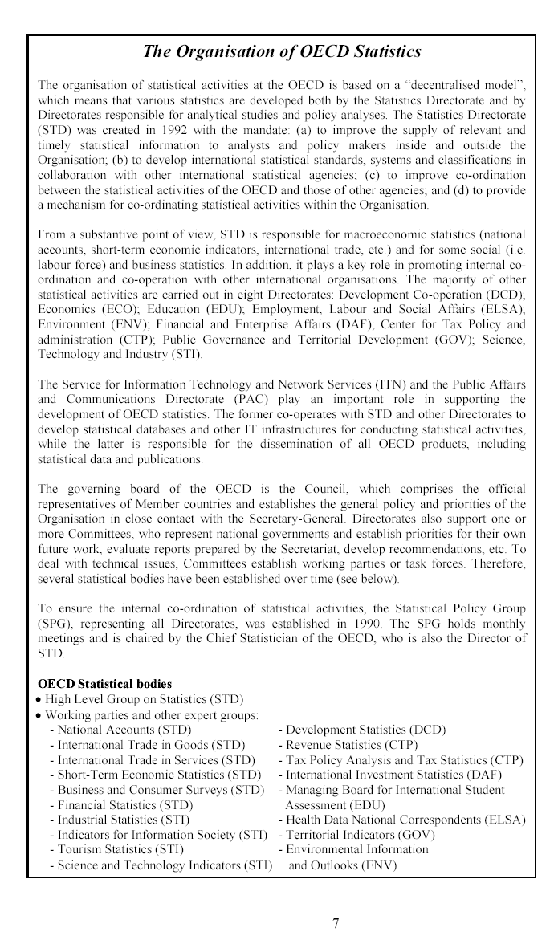
La diffusione dei dati

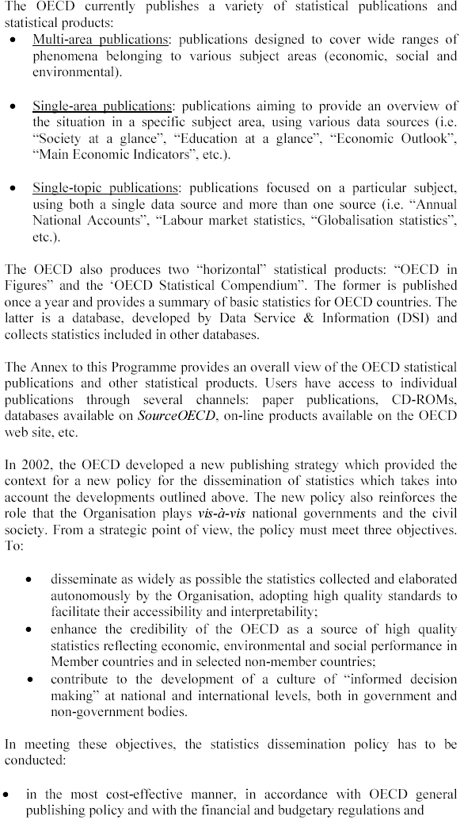
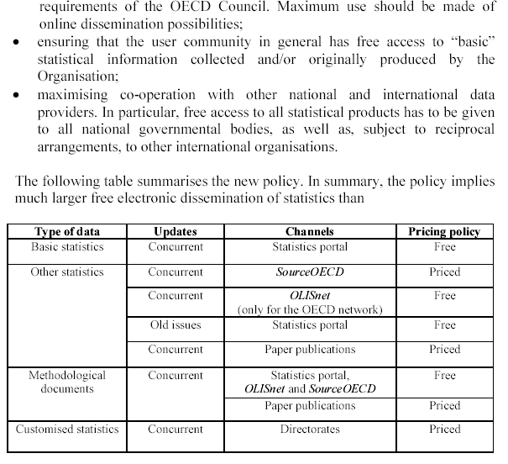
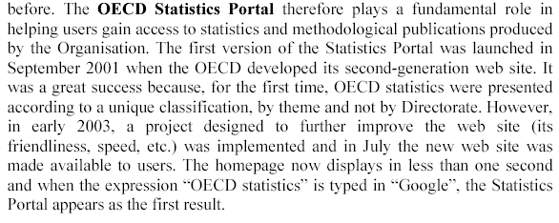
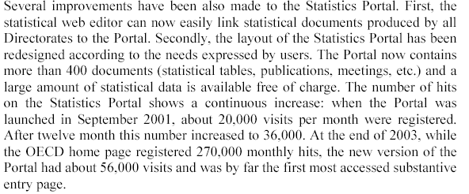

Il World Tourism Organization (WTO)

Mission
As the leading international organization in the field of travel and tourism, the World Tourism Organization (WTO) is vested by the United Nations with a central and decisive role in promoting the development of responsible, sustainable and universally accessible tourism, with the aim of contributing to economic development, international understanding, peace, prosperity and universal respect for, and observance of, human rights and fundamental freedoms. In pursuing this aim, the Organization pays particular attention to the interests of the developing countries in the field of tourism.
Acting as an umbrella organization for world tourism, WTO plays a catalytic role in promoting technology transfers and international cooperation, in stimulating and developing public-private sector partnerships and in encouraging the implementation of the Global Code of Ethics for Tourism, with a view to ensuring that member countries, tourist destinations and businesses maximize the positive economic, social and cultural effects of tourism and fully reap its benefits, while at the same time they minimize its negative social and environmental impacts.
Through tourism, WTO aims at stimulating economic growth and job creation, providing incentives for protecting the environment and cultural heritage, and promoting peace, prosperity and respect for human rights.
In 2003 its membership reached 141 countries, seven territories and some 350 Affiliate Members representing the private sector, educational institutions, tourism associations and local tourism authorities.
Statistics
Proving the economic impact of tourism with solid facts and figures is the goal of WTO's Section on Statistics and Economic Measurement of Tourism. It helped create the Tourism Satellite Account (TSA) and is now assisting governments implement this accurate system of measuring the demand and supply sides of tourism.
WTO sets international standards for tourism measurement and reporting. Its recommendations on tourism statistics were adopted by the United Nations in 1993, creating a common language of tourism statistics that allows destinations to compare their success with that of their competitors. In 2000, the United Nations approved the Tourism Satellite Account methodology, making tourism the world's first sector to have international standards for measuring its economic impacts in a credible way.
WTO also provides the world's most comprehensive tourism statistics. Member States, private tourism companies, consulting firms, universities and the media all recognize WTO as the world's most comprehensive and reliable source of global tourism statistics and forecasts. Tourism data collected from 190 countries around the world include: arrivals, receipts, overnight stays, mode of transport, length of stay, tourist spending, and origin of visitors.
Key publications:
* Compendium of Tourism Statistics
* Yearbook of Tourism Statistics
* Tourism Satellite Acount as an ongoing process: past, present and future developments
* Enzo Paci Papers on Measuring the Economic Significance of Tourism, Vol. 1 and 2
* Measuring Visitor Expendituer for Inbound Tourism
Tourism Satellite Account
Endorsed by the United Nations Statistical Commission, the Tourism Satellite Account is a joint project of several intergovernmental bodies and industry representatives. It sets a series of global standards and definitions that measure the tourism industry's true contribution in terms of: percentage of GDP, direct tourism jobs and capital investment. In compliance with United Nations recommendations, it runs alongside the national accounts framework. It will provide internationally comparable data developed by a country's own statistical institutions. TSA also puts tourism for the first time on an equal footing with other, less diversified economic sectors. Developing TSA is an opportunity for defining cooperative work between National Tourism Administrations, National Statistical Offices and Central Banks.

Tale classificazione gerarchica individua tre livelli di NUTS (unità territoriali sub-nazionali)
In Italia il livello NUTS 3 corrisponde alle province

